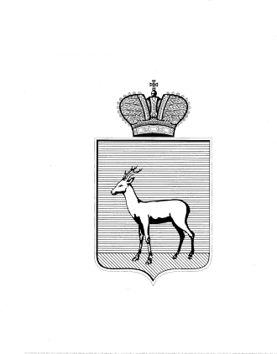
АДМИНИСТРАЦИЯ ЖЕЛЕЗНОДОРОЖНОГО ВНУТРИГОРОДСКОГО РАЙОНА
ГОРОДСКОГО ОКРУГА САМАРА

ПОСТАНОВЛЕНИЕ
_______17.04.2018_____№_________56___________

О внесении изменений в постановление Администрации Железнодорожного внутригородского района городского округа Самара от 20.02.2017 №19 «Об утверждении Положения о комиссии Администрации Железнодорожного внутригородского района городского округа Самара по соблюдению требований к служебному поведению муниципальных служащих и урегулированию конфликта интересов»

В соответствии с Указом Президента Российской Федерации от 19.09.2017 № 431 «О внесении изменений в некоторые акты Президента Российской Федерации в целях усиления контроля за соблюдением законодательства о противодействии коррупции» и в связи с изменением кадрового состава Администрации Железнодорожного внутригородского района городского округа Самара постановляю:

1. Внести в приложение №1 к постановлению Администрации Железнодорожного внутригородского района городского округа Самара от 20.02.2017 №19 «Об утверждении Положения о комиссии Администрации Железнодорожного внутригородского района городского округа Самара по соблюдению требований к служебному поведению муниципальных служащих и урегулированию конфликта интересов» изменение, дополнив раздел 3 пунктом 3.2.1 следующего содержания: «3.2.1. Мотивированные заключения, предусмотренные пунктами 3.1.1, 3.1.2, настоящего Положения должны содержать:
а) информацию, указанную в абзаце втором подпункта «б», подпунктах «д», «е» пункта 3.1 настоящего Положения;
б) информацию, полученную от государственных органов, органов местного самоуправления и заинтересованных организаций на основании запросов;
в) мотивированный вывод по результатам предварительного рассмотрения обращений и уведомлений, указанных в абзаце втором подпункта «б», подпунктах «д», «е» пункта 3.1 настоящего Положения, а также рекомендации для принятия одного из решений в соответствии с пунктами 3.12, 3.16.1, 3.16.2.».
2. Внести в приложение №2 к постановлению Администрации Железнодорожного внутригородского района городского округа Самара от 20.02.2017 №19 «Об утверждении Положения о комиссии Администрации Железнодорожного внутригородского района городского округа Самара по соблюдению требований к служебному поведению муниципальных служащих и урегулированию конфликта интересов» следующие изменения:
2.1. Исключить из состава комиссии Администрации Железнодорожного внутригородского района городского округа Самара по соблюдению требований к служебному поведению муниципальных служащих и урегулированию конфликта интересов (далее – комиссия) Захарова Юрия Вениаминовича, Васюкова Юрия Алексеевича.
2.2. Включить в состав комиссии:
- Абрамова Андрея Александровича, начальника правового отдела Администрации Железнодорожного внутригородского района городского округа Самара;
- Разина Евгения Александровича, консультанта Администрации Железнодорожного внутригородского района городского округа Самара (по общественной безопасности и противодействию коррупции);
2.3. Слова «Буранк Александр Олегович – старший преподаватель кафедры государственного и муниципального управления и правового обеспечения государственной службы учреждения высшего образования «МИР» (по согласованию)» заменить словами: «Буранок Александр Олегович – доцент кафедры государственного и муниципального управления и правового обеспечения государственной службы АНО ВО Университета «МИР» (по согласованию)».
3. Настоящее постановление вступает в силу со дня официального опубликования.
4. Контроль за выполнением настоящего постановления оставляю за собой.

Глава Администрации
Железнодорожного внутригородского района
городского округа Самара В.В. Тюнин

Т.А. Матвеева
339 01 21

